Лабораторная работа №4

Тема: SQL запросы. Извлечение данных с помощью усложненных методик работы с запросами.

Задание 1.
- Выбрать коды всех городов, в которых расположены отделы фирмы.
Для избавления от повторяющихся строк в результирующей таблице применено слово DISTINCT.
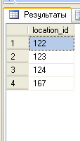
- Для каждого сотрудника определить, какой процент по отношению к зарплате составляют его комиссионные.
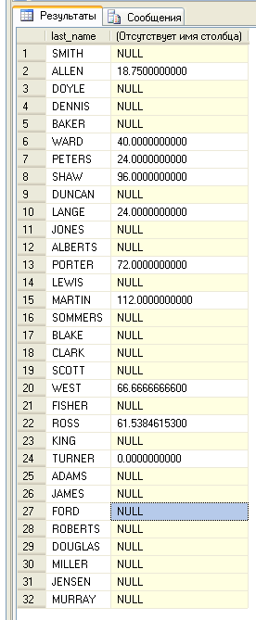

- Выбрать фамилии всех сотрудников, у которых комиссионные больше зарплаты.
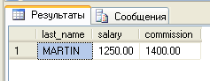
- Выбрать фамилии всех сотрудников, у которых код должности 670 или 677 (CLERK или SALESPERSON). Использовать оператор OR и IN
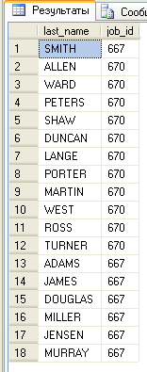
- Выбрать всех сотрудников, имена которых начинаются на 'MAR'
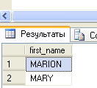
- Выбрать всех сотрудников, имена которых состоят из 6 букв и начинаются на 'MAR'
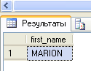
- Выбрать фамилии всех сотрудников, которые поступили на работу после 15 апреля 1985 года.

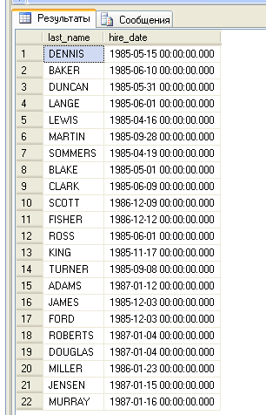
- Выбрать фамилии всех сотрудников, которые поступили на работу в 1985 году.
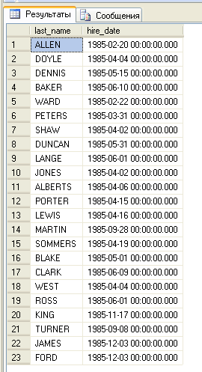
- Выбрать список сотрудников фирмы в алфавитном порядке по фамилии
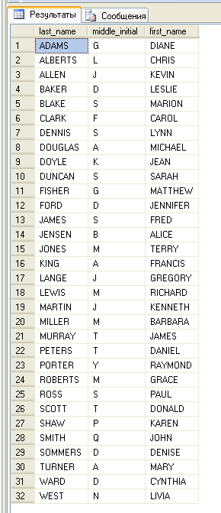.
- Выбрать список сотрудников фирмы по убыванию заработной платы
